Teichwirtschaft - Abfischen durch Schüler*innen

HLUW Yspertal – Karpfenzucht als Produktionszweig in der Teichwirtschaft ist Teil der Wasserwirtschaftsausbildung an der HLUW Yspertal. Die HLUW ist nach 2021 auch 2022 innovativste Schule in Niederösterreich und informiert am zweiten Tag der offenen Tür - Samstag, 5. November 2022 – Interessierte über die unikate umweltwirtschaftliche Ausbildung mit Matura.
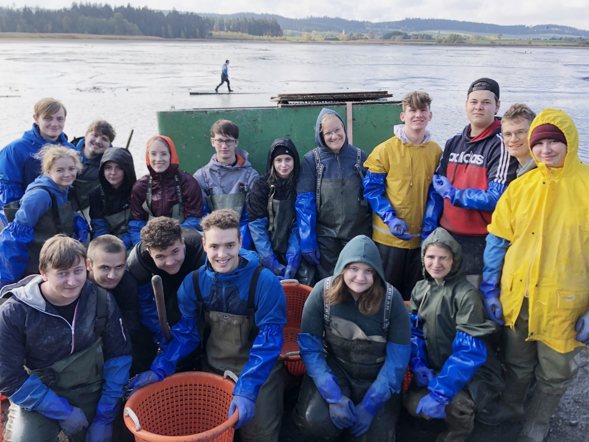
Was ist Arbeit Wert? - Schülerinnen und Schüler der HLUW Yspertal des Ausbildungszweiges „Wasser- und Kommunalwirtschaft“ packen im Rahmen des praktischen Unterrichtes beim Abfischen des Rudmannser Teichs im Waldviertel kräftig mit an; Foto: HLUW Yspertal

Yspertal, Stift Zwettli – Es ist bereits jahrelange Tradition, dass die 5. Klasse des Ausbildungszweiges Wasser und Kommunalwirtschaft das Zisterzienserstift Zwettl beim Abfischen am Rudmannser Teich unterstützt. So wurden auch dieses Jahr wieder mehr als 20 Tonnen Karpfen mit einem Stückgewicht von 2 bis 4 kg abgefischt. Unter der Leitung der Mitarbeiter des Stiftsbetriebes wurden Karpfen von Beifischen wie Hecht, Zander und Schleien getrennt und für das Weihnachtsgeschäft vorbereitet.

Wasser hat seine Bedeutung

Die Karpfenzucht wird als Teil der Tischwirtschaft im Ausbildungszweig Wasser- und Kommunalwirtschaft behandelt und es werden Themen wie Fischkunde, Fischzucht, Fischtransport ebenso wie die Bedeutung von sauberem Wasser für diesen Wirtschaftszweig behandelt. Den Schüler*innen der 5WKW war es so möglich ihr im Unterricht erlangtes Wissen über die Fischzucht und Teichwirtschaft praktisch anzuwenden, sowie die Artkenntnis über wirtschaftlich wichtige Fische zu vertiefen. Im Biologieunterricht kann so direkt an das praktisch Erlebte angeknüpft werden.
Der Fischmeister vom Zisterzienserstiftes Zwettl war sehr zufrieden mit der Mitarbeit der jungen Leute und zeigte sich beeindruckt von der Freude und dem großen Engagement beim Abfischen.

HLUW Yspertal ist nach 2021 auch 2022 innovativste Schule in Niederösterreich

„Auch in diesem Jahr wurde unsere Schule von „Jugend Innovativ“ zur innovativsten Schule 2022 in Niederösterreich ausgezeichnet“, freut sich Schulleiter Mag. Gerhard Hackl. „Komplexe und praktische Unterrichtsarbeit und enge Zusammenarbeit mit Behörden und Firmen sind bei vielen Projekten ein ständiger Begleiter der Forschungsarbeiten unserer Schüler*innen.“

Anmeldung zum Schulbesuch – Tag der offenen Tür am 5. November 2022

Vorbeischauen und mitmachen - Wer gerade eine Neue Mittelschule (NMS) oder eine Unterstufe im Gymnasium besucht und die Reife- und Diplomprüfung (Matura) an einer berufsbildenden höheren Schule mit interessanten, krisensicheren Berufsfeldern absolvieren möchte, ist bei der HLUW Yspertal genau richtig! Für die praktische Ausbildung stehen zahlreiche Labors, ein drei Hektar großes Freigelände mit Schulgarten, Versuchswasserkraftwerk, eine PV-Anlage und Solarversuchsanlagen sowie eine moderne umwelttechnische Laborhalle mit Werkstätten zur Verfügung.
„Für Interessierte ist die Anmeldung zum Schulbesuch jederzeit möglich und wir bieten auch Online–Schulführungen an. Am Samstag, 5. November 2022 von 9 bis 16 Uhr findet der zweite Tag der offenen Tür statt“, erklärt Schulleiter Mag. Gerhard Hackl. Schnupperschüler sind herzlich willkommen, natürlich je nach gerade geltenden Covid-Auflagen. Es gibt auch die Möglichkeit, je nach aktueller Pandemielage, im Internat zu nächtigen und so ins Internatsleben hineinzuschnuppern. Infos telefonisch unter 07415 7249 oder unter: http://www.hluwyspertal.ac.at

Lebendige Privatschule des Stiftes Zwettl in Yspertal

Besonders wichtig ist die geistige und körperliche Fitness. Mit zahlreichen Sportangeboten, von Fußball für Mädchen und Burschen über Volleyball bis hin zum Bogenschießen, Klettern und Fitnessprogrammen wird den Teenagern eine Menge geboten. Ein Drittel der Unterrichtszeit findet in Form von Praktika oder Projekten statt. Projektwochen und Fachexkursionen mit Auslandskontakten, miteinander arbeiten und Spaß haben und gemeinsam coole Freizeitangebote erleben, das alles sorgt für eine lebendige Berufsausbildung. Natürlich gibt es ein Privatinternat für Mädchen und Burschen. Mit umfangreichen Förderangeboten in der Schule und im Internat kann man seine persönliche Fitness steigern. Die Ausbildung schließt man mit der Reife- und Diplomprüfung ab. Damit erlangt man auch die Studienberechtigung. Es besteht auch die Möglichkeit, danach direkt ins Arbeitsleben einzusteigen und um den Ingenieurtitel anzusuchen. Umwelt- und Abfallbeauftragte/er, mikrobiologische/er und chemische/er Laborant/in und Umweltkaufmann/frau sind nur ein paar Beispiele für Berufsmöglichkeiten.

